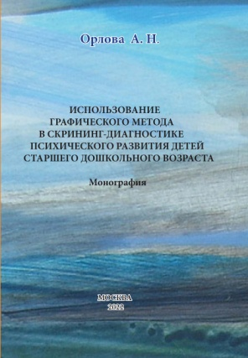
Орлова, А.Н. Использование графического метода в скрининг-диагностике психического развития детей дошкольного возраста: монография / А.Н.Орлова. – М.: Галлея – Принт, 2022. – 174 с.
ISBN 978-5-6049024-9-3

Аннотация. В монографии представлен комплекс рисуночных методик, направленных на выявление детей дошкольного возраста (5 - 6 лет) с различным неблагополучием психического развития. Показано, что качественно-количественный анализ рисуночной деятельности, как одной из ведущих в дошкольном возрасте, способен предоставить объективную и надежную информацию о соответствии психического развития ребенка возрастной норме или отклонении от нее.
Монография может быть полезна психологам, дефектологам, специалистам других профилей, занимающихся изучением и диагностикой психического развития детей дошкольного возраста.
Работа выполнена в рамках Госзадания Министерства просвещения РФ ФГБНУ «Институт коррекционной педагогики Российской академии образования» № 073–00067–22–04.

